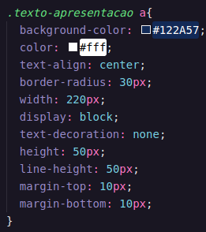
Ao estilizar o botão saiba mais (abaixo) foi preciso colocar display: block; nele pois mesmo colocando width e height ele não alterava:



sua formatação ficou assim=>

Para criar essa barrinha em pé antes do texto “quem somos”:


Vamos aplicar display: flex na tag de “quem somos” para criar o elemento before depois:
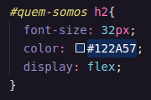
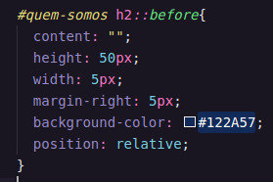
agora crio o pseudo-elemento before:

é como se construísse um retângulo com css

Para alinhar os itens pela base (tipo escadinha) na seção PLANOS, usamos align-items: flex-end;
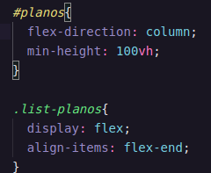
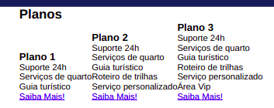

Criando a barrinha azul emabaixo do titulo para cada um dos planos:
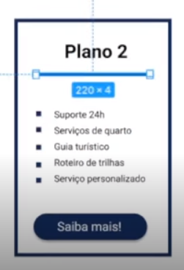
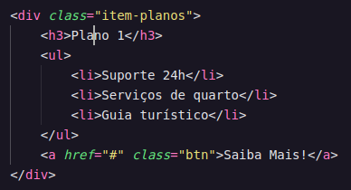
Vamos trabalhar com
pseudo-elemento novamente
em relação a este h3 dos titulos dos planos =>

Criamos primeiro a estilização do h3 lembrando de usar display: flex senão não funcionará!
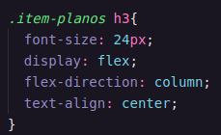
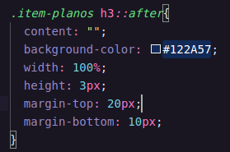

Agora vamos criar o pseudo elemento =>

Resultado já está quase:
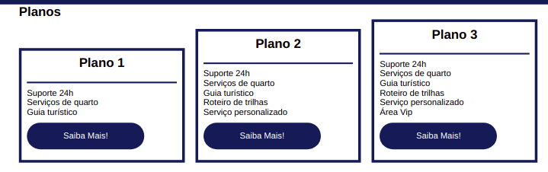
Agora vamos criar os símbolos antes de cada um dos itens dos planos, igual o projeto pede:
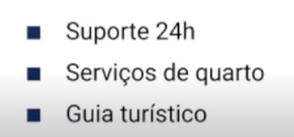
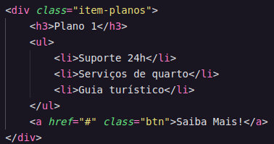
Para isso vamos ter que
estilizar a UL:

Vamos utilizar também pseudo elemento!

Veja abaixo:

Da mesma forma que fizemos antes, precisamos tornar o elemento display: flex;
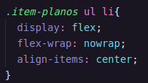

align-items: center é para deixar os itens centralizados de acordo com o texto. Se não tiver ele, o quadradinho vai ficar um pouco acima da linha do texto.

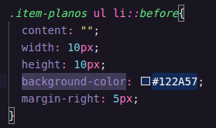
=> A estilização ficou assim. Usamos o before.

Margin-right é pra dar espaço entre o quadradinho e o texto.
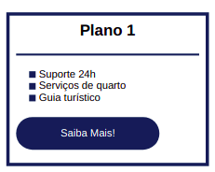
Resultado:

